16.03.2023 г. День изобразительного искусства
«В стране Изобразилии»
Задание 1. Ключом ко всем замкам в любой стране являются знания! Чтобы открыть путь, надо ответить на вопросы, которые находятся на этом цветике – семицветике.
Достаёт цветик-семицветик (сделан из бумаги, где каждый лепесток содержит вопросы)

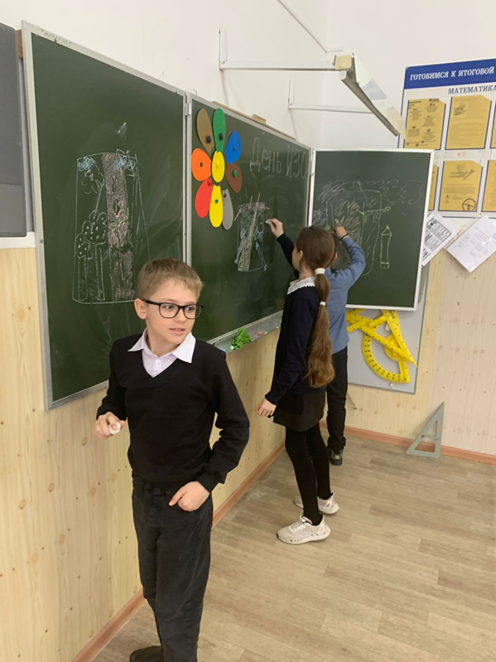

Задание 2. Нарисуй рисунок по стихотворению Сергея Михалкова «Рисунок»
Ведущий читает строки из стихотворения, а каждый участник по очереди рисует.
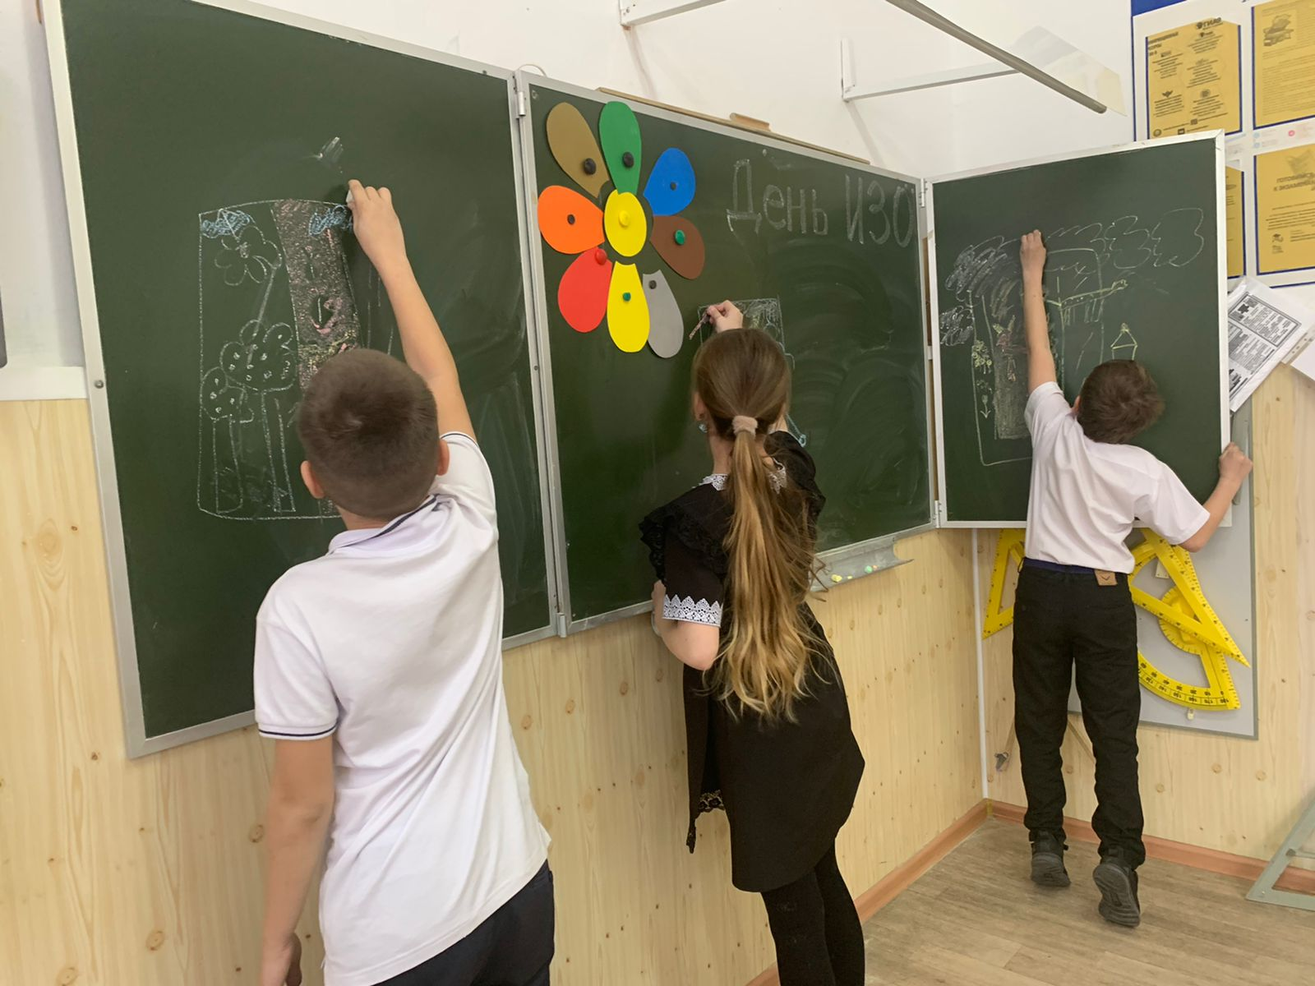

Задание 3. Каждая команда должна нарисовать свою эмблему.
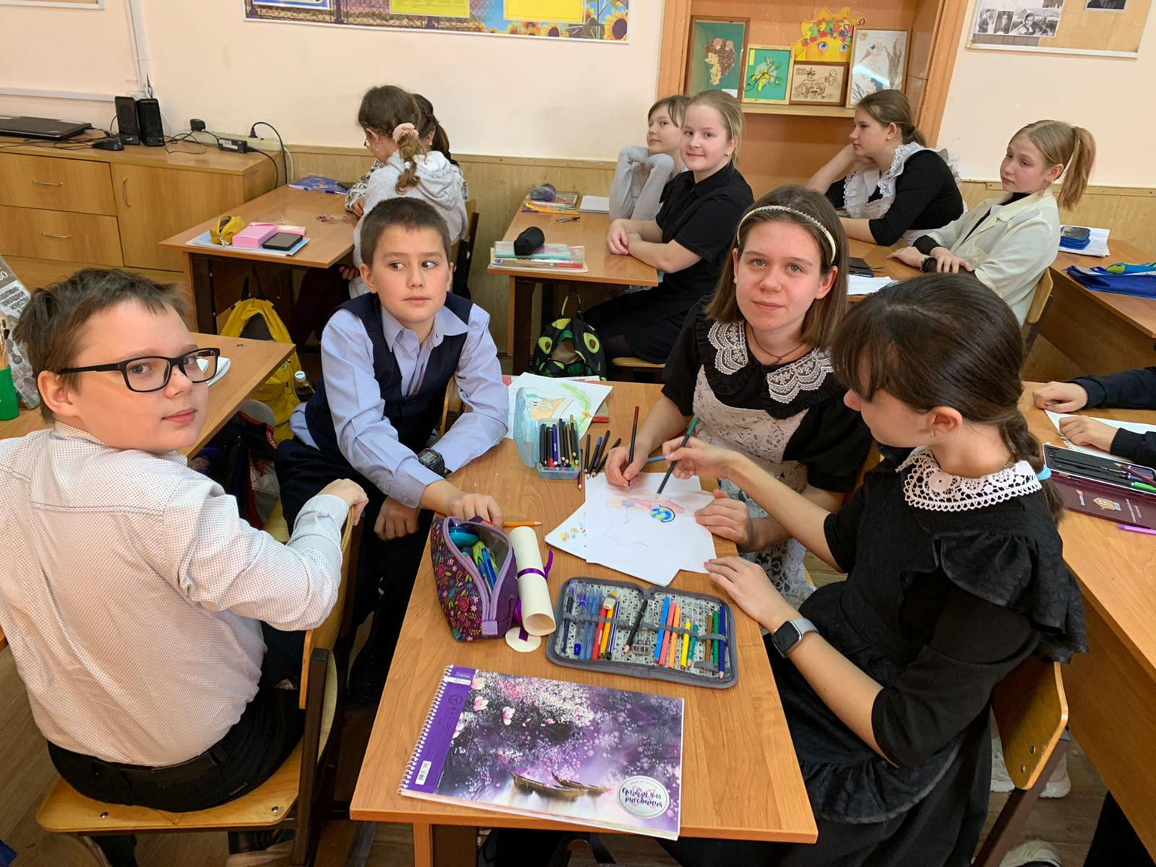

Выставка различных видов изобразительного искусства
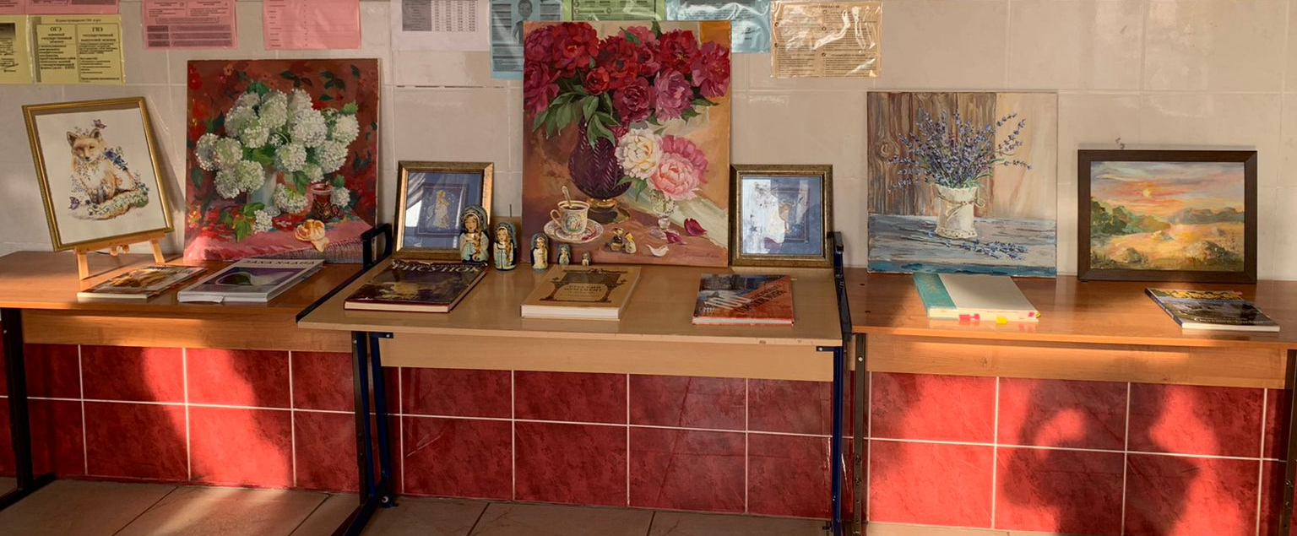

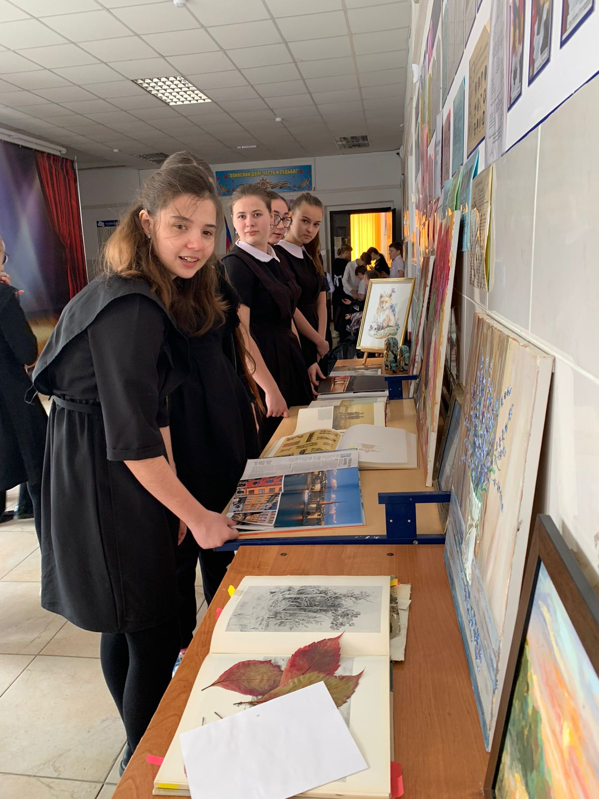

Знакомство с биографией русских художников

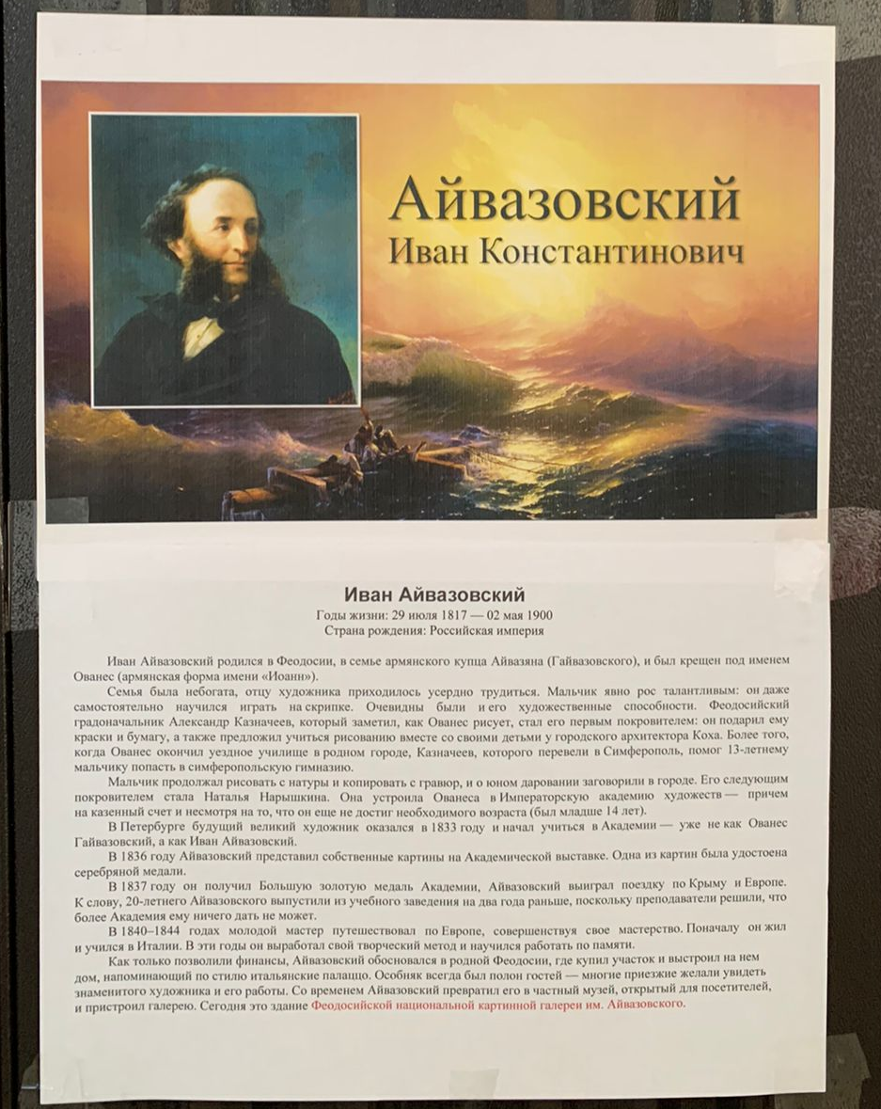

Фотозона «С атрибутами искусства»
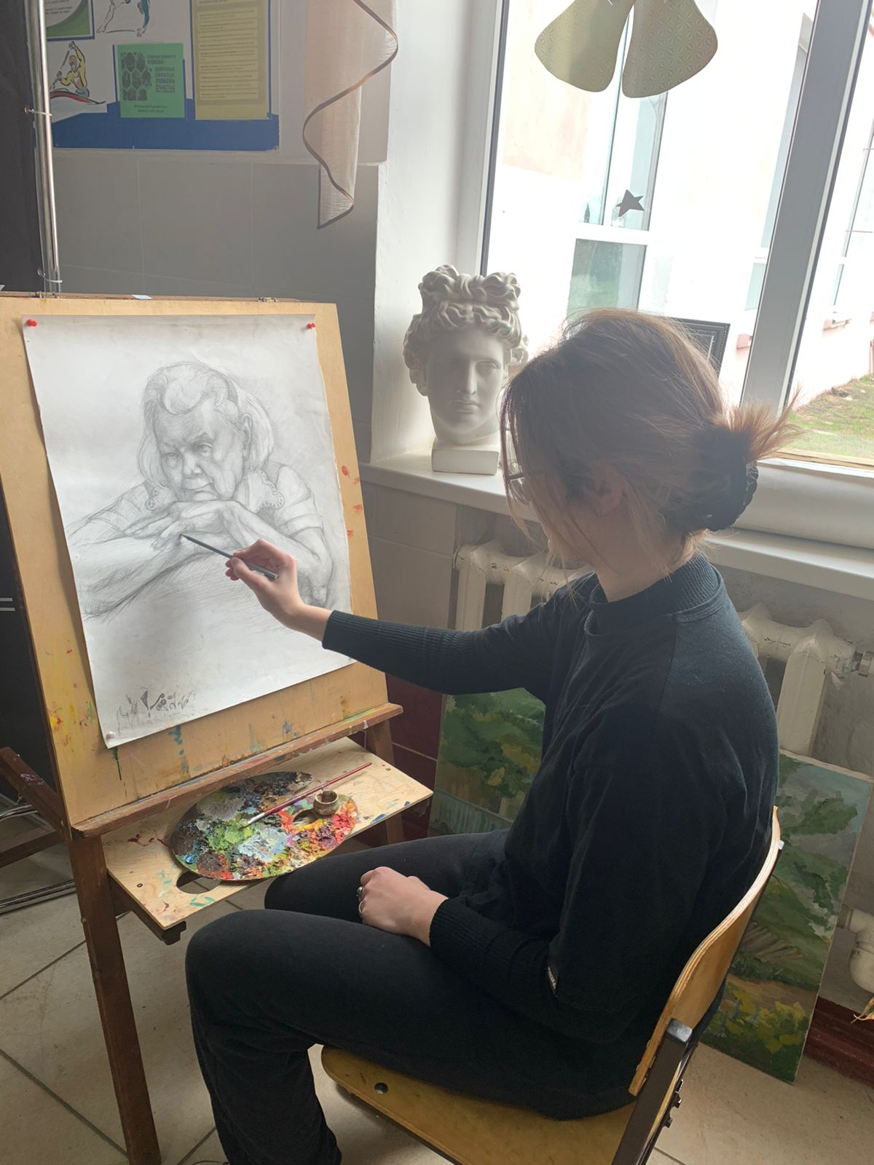

Прошли конкурсы, организованы выставка различных видов изобразительного искусства и знакомство с биографиями русских художников, а также фотозона «С атрибутами искусства»
